МИНИСТЕРСТВО ОБРАЗОВАНИЯ И НАУКИ

РОССИЙСКОЙ ФЕДЕРАЦИИ

**ФГБОУ ВО «ВЯТСКИЙ ГОСУДАРСТВЕННЫЙ УНИВЕРСИТЕТ»**

Факультет автоматики и вычислительной техники

Кафедра радиоэлектронных средств

Отчет по дисциплине

«Цифровые устройства»

Лабораторная работа №4

«**МОДУЛЬНОЕ ПРОГРАММИРОВАНИЕ**»

Вариант 7

Выполнил: студент группы ИНБс–31______________________/Д. С. Шишкин/

Проверил: ____________________/М. А. Земцов/

Киров 2022

**Цель работы:** знакомство с технологией применения языка ассемблера при разработке программного обеспечения на языках высокого уровня.

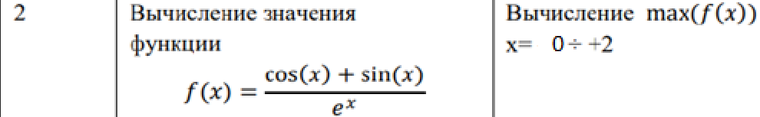

Рисунок 1 – Задание

Код подпрограммы на ассемблере:

.586

.XMM

.MODEL flat,C

.DATA

f DD 0

result DD 1

i_local DD 0

.CODE

extern funcC:near

public funcasm

funcasm proc C x:dword, y:dword

mov eax, x

mov ebx, y

add ebx, 1

mov i_local, 1

@@for_i:

add eax, 1

cmp eax, ebx

jg stop

push eax

call funcC

pop eax

fstp f

mov ecx, f

mov edx, result

cmp ecx, edx

jg same

inc i_local

loop @@for_i

same:

mov result, ecx

inc i_local

loop @@for_i

stop:

fld result

ret

funcasm endp

End

Код программы для ввода условий на С:

#include <iostream>

using namespace std;

extern "C" float funcasm(int x, int y);

int main()

{

int x, y;

cout << "Input x: " << endl;

cin >> x;

cout << "Input y: " << endl;

cin >> y;

float R = funcasm(x,y);

cout << "Result: " << R << endl;

return 0;

}

Код программы, вызываемой ассемблерным кодом:

#include "math.h"

extern "C" float funcC(int x) {

float f;

f = ((cos(x) + sin(x)) / exp(x));

return f;

}

Результаты работы программы:

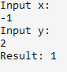

Рисунок 2 – Результат работы программы

Верификация:

При Х = 0

$$\frac{\cos\left(x\right)+sin\left(x\right)}{e^{x}}=\frac{\cos\left(0\right)+sin\left(0\right)}{e^{0}}=1$$

При Х = 1

$$\frac{\cos\left(x\right)+sin\left(x\right)}{e^{x}}=\frac{\cos\left(1\right)+sin\left(1\right)}{e^{1}}=0,37$$

При Х = 2

$$\frac{\cos\left(x\right)+sin\left(x\right)}{e^{x}}=\frac{\cos\left(2\right)+sin\left(2\right)}{e^{2}}=0,14$$

Максимум в точке Х = 0, и равен 1.

**Вывод:**

В ходе работы произошло ознакомление с технологией применения языка ассемблера при разработке программного обеспечения на языках высокого уровня